黄陵中学2017届高三下学期开学考试理综试题（重点班）
一、选择题：本大题共13小题，每小题6分。在每小题给出的四个选项中，只有一项是符合题目要求的。
1．组成细胞的元素和化合物是生命活动的物质基础，下列关于细胞内元素和化合物的叙述，正确的是
A．组成活细胞的主要元素中C的含量最高，因此C是细胞内最基本、最核心的元素
B．氨基酸脱水缩合产生水，水中的H全部来自氨基
C．激素可作为信息分子影响细胞的代谢活动，但激素并不都是蛋白质
D．在人的一生中，细胞中的自由水/结合水的值逐渐上升
2．科学家做过这样的实验：准备好含Ca²⁺、Mg²⁺和Si0₄⁴⁻的培养液，将番茄和水稻分别在上述培养液中培养，一段时间后，记录到的结果如下图所示，下列说法错误的是
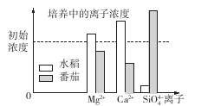
A．水稻和番茄对离子的吸收需要载体蛋白的参与
B．此过程中水稻没有吸收Ca²⁺，但却正常吸水，所以结束时溶液中Ca²⁺浓度比初始值大
C．番茄与水稻相比，对Ca²⁺、Mg²⁺需要量大，对Si0₄⁴⁻需要量小
D．此实验证明不同植物对同一种离子的吸收具有选择性
3．下列叙述与生物学史实相符的是
A．恩格尔曼采用放射性同位素标记法证明了叶绿体是光合作用的场所
B．赫尔希和蔡斯用³⁵S和³²P同时标记噬菌体的蛋白质和DNA
C．萨顿以果蝇为研究材料证明了基因在染色体上
D．温特利用胚芽鞘和琼脂块等进行实验发现了促进植物生长的是某种化学物质
4．下列有关植物激素调节的叙述，正确的是 ( )
①可利用适宜浓度的赤霉素促进细胞伸长，使植物增高
②使同种植物的扦插枝条产生相同生根效果的2，4-D浓度相同
③在植物组织培养中生长素和细胞分裂素的不同配比不会影响组织分化
④在太空失重状态下植物激素能进行极性运输，根失去了向地生长的特性
A．①② B．③④ C．①④ D．②③
5．某常染色体遗传病，基因型为AA的人都患病，Aa的人有1/3患病，aa的人都正常。一对新婚夫妇中女性正常，她的母亲是Aa患病，她的父亲和丈夫的家族中均无该病患者，请推测这对夫妇的子女中患病的概率是 ( )资*源%库
A．1/12 B．1/15 C．2/15 D．1/8
6．下列对有关实验的叙述，正确的是
A．在探究细胞大小与物质运输的关系实验中，计算紫红色区域的体积与整个琼脂块的体积之比，能反映NaOH进入琼脂块的速率
B．在观察洋葱细胞有丝分裂实验中，将已经解离、漂洗、染色的根尖置于载玻片上轻轻盖上盖玻片即可镜检
C．在叶绿体色素提取实验中，研磨绿叶时应加一些有机溶剂，如无水乙醇等
D．对酵母菌计数时，用吸管吸取培养液滴满血球计数板的计数室及其四周边缘，轻轻盖上盖玻片后，待酵母菌沉降后即可镜检计数
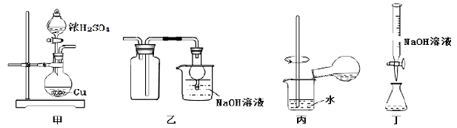
7．探究浓硫酸和铜的反应，下列装置或操作正确的是（ ）

A．用装置甲进行铜和浓硫酸的反应 B．用装置乙收集二氧化硫并吸收尾气
C．用装置丙稀释反应后的混合液 D．用装置丁测定余酸的浓度

8．甲～辛等元素在周期表中的相对位置如下表。甲和戊的原子序数相差3，戊的一种单质是自然界硬度最大的物质，丁和辛属同周期元素。下列判断正确的是（ ）
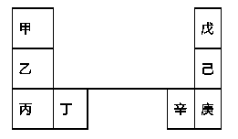
A．乙的单质在空气中燃烧生成只含离子键的化合物 B．原子半径：庚>辛>戊
C．金属性：甲>乙>丁 D．丙和庚的原子核外电子数相差13
9．分子式为C₄H₈O₃的有机物，一定条件下具有如下性质：①在浓硫酸存在下，能分别与CH₃CH₂OH或CH₃COOH反应；②在浓硫酸存在下，能脱水生成一种能使溴水褪色的物质，该物质只存在一种结构形式；③在浓硫酸存在下，能生成一种分子式为C₄H₆O₂的五元环状化合物。则C₄H₈O₃的结构简式为（ ）
A．HOCH₃COOCH₂CH₃ B．CH₃CH(OH)CH₂COOH
$来&C．HOCH₂CH₂CH₂COOH D．CH₃CH₂CH(OH)COOH
10．“神七”使用偏二甲肼和四氧化二氮作火箭燃料。偏二甲肼的化学式为C₂H₈N₂，则C₂H₈N₂不含碳碳键的同分异构体有 ( )
A．2种 B．3种 C．5种 D．6种
11．下列图像均为实验过程中产生沉淀的物质的量与加入试剂的量之间的关系图，
则其中错误的是( )
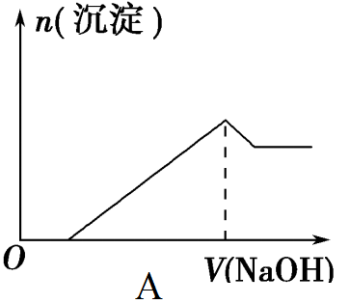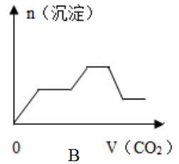
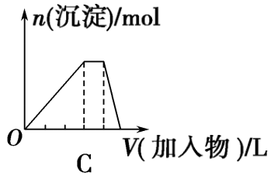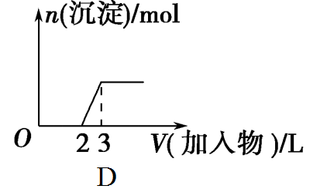
A．向MgCl₂、AlCl₃和盐酸的混合溶液 中逐滴滴入NaOH溶液至过量，
B．图B表示将足量的CO₂不断通入KOH、Ba(OH)₂、KAlO₂的混合溶液中，
生成沉淀与通入CO₂的量的关系
C．图C表示向NH₄Al(SO₄)₂溶液中逐滴加入氢氧化钠溶液直至过量
D．图D表示向烧碱溶液中滴加明矾溶液

12．若将1mol N₂和3mol H₂分别投入起始容积为1L的密闭容器中，发生反应 N₂(g)＋3H₂ (g) 2NH₃(g) △H＝－92kJ/mol实验条件和平衡时的相关数据如下表所示，下列判断正确的是( )

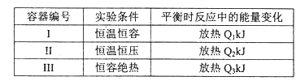
A. N₂的转化率：I> III B. 放出热量：92<Q_{l}< Q₂
C.平衡常数：II >I D.达平衡时氨气的体积分数：I>II
13．实验室提纯含少量氯化钠杂质的硝酸钾的过程如下图所示。下列分析正确的是（ ）

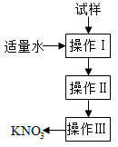
A．操作Ⅰ是过滤，将固体分离除去
B．操作Ⅱ是加热浓缩、趁热过滤，除去杂质氯化钠
C．操作Ⅲ是过滤、洗涤，将硝酸钾晶体从溶液中分离出来
D．操作Ⅰ~Ⅲ总共需两次过滤
二、选择题：本大题共8小题，每小题6分。在每小题给出的四个选项中，第14~17题只有一项是符合题目要求，第18~21题有多项符合题目要求。全部选对的得6分，选对但不全的得3分。有选错的得0分。
14、在光电效应实验中，用波长为λ的光照射光电管阴极，发生了光电效应，下列说法正确的是（ ）
A．仅增大入射光的强度，光电流大小不变
B．仅减小入射光的强度，光电效应现象可能消失
C．改用波长大于λ的光照射，光电子的最大初动能变大
D．改用波长大于λ的光照射，可能不发生光电效应
15、质量为m的物体，在大小恒定的水平外力F的作用下，沿水平面做直线运动，物体的v-t图像如图所示，则：
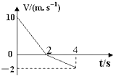
A.2s末时拉力F改变方向 B.2s末时物体受到的摩擦力改变方向
C.4s内物体的平均速度大小为3m/s D.4s内拉力一直对物体做负功
16、中国航天局在2015年年底发射了高分四号卫星，这是中国首颗地球同步轨道高时间分辨率对地观测卫星；如图所示，A是静止在赤道上随地球自转的物体；B、C是同在赤道平面内的两颗人造卫星，B位于离地高度等于地球半径的圆形轨道上，C是高分四号卫星．则下列关系正确的是（ ）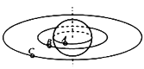
A．物体A随地球自转的角速度大于卫星B的角速度
B．卫星B的线速度小于卫星C的线速度
C．物体A随地球自转的向心加速度小于卫星C的向心加速度
D．物体A随地球自转的周期大于卫星C的周期
17、在如图所示的电路中，灯泡L的电阻大于电源的内阻r，闭合开关S，将滑动变阻器滑片P向左移动一段距离后，下列结论正确的是（ ）
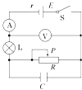
A．电源的输出功率变小 B．灯泡L变亮
C．电容器C上电荷量减少 D．电压表读数变小
18.如图所示，竖直平面内有一固定的光滑椭圆大环，其长轴长BD=4L、短轴长AC=2L。劲度系数为k的轻弹簧上端固定在大环的中心0，下端连接一个质量为m、电荷量为q、可视为质点的小环，小环刚好套在大环上且与大环及弹簧绝缘，整个装置处在水平向右的匀强电场中。将小环从A点由静止释放，小环运动到B点时速度恰好为O。已知小环在A、 B两点时弹簧的形变量大小相等。则（ ）
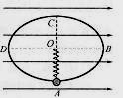
A.小环从A点运动到B点的过程中，弹簧的弹性势能一直增大
B.小环从A点运动到B点的过程中，小环的电势能一直增大
C.电场强度的大小
D.小环在A点时受到大环对它的弹力大小

19.我国高铁技术处于世界领先水平，和谐号动车组是由动车和拖车编组而成，提供动力的车厢叫动车，不提供动力的车厢叫拖车。假设动车组各车厢质量均相等，动车的额定功率都相同，动车组在水平直轨道上运行过程中阻力与车重成正比。某列动车组由8节车厢组成，其中第1、5节车厢为动车，其余为拖车，则该动车组（ ）
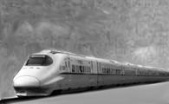
A．启动时乘客受到车厢作用力的方向与车运动的方向相反
B．做匀加速运动时，第5、6节与第6、7节车厢间的作用力之比为3:2
C．进站时从关闭发动机到停下来滑行的距离与关闭发动机时的速度成正比
D．与改为4节动车带4节拖车的动车组最大速度之比为1:2
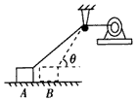
20.电动机以恒定的功率P和恒定的转速n(r/s)卷动绳子，拉着质量为M的木箱在粗糙不均水平地面上前进，如图所示，电动机卷绕绳子的轮子的半径为R，当运动至绳子与水平成θ角时，下述说法正确的是(绳子的粗细忽略不计）（ ）
A．木箱将匀速运动，速度是2πnR
B．木箱将加速运动，此时速度是2πnR/cosθ
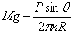
C．此时本箱对地的压力为

D．此过程木箱受的合外力大小和方向都在变化
21.如图所示， 在一个边长为a的正六边形区域内存在磁感应强度为B，方向垂直于纸面向里的匀强磁场，三个相同带正电的粒子，比荷为先后从A点沿AD方向以大小不等的速度射入
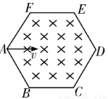
匀强磁场区域，粒子在运动过程中只受磁场力作用；已知编号为①的粒子恰好从F点飞出磁场区域；编号为②的粒子恰好从E点飞出磁场区域；编号为③的粒子从ED边上的某一点垂直边界飞出磁场区域；则（ ）
A.编号为①的粒子进入磁场区域的初速度大小为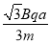
B.编号为②的粒子在磁场区域内运动的时间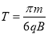
C.编号为③的粒子在ED边上飞出的位置与E点的距离
D. 三个粒子在磁场内运动的时间依次减少并且为4:2:1
三、非选择题：包括必考题和选考题两部分。第22题~第33题为必考题，每个试题考生都必须做答。第34题~第37题为选考题，考生根据要求做答。

22.（6分）A、B两个物块分别系在一条跨过定滑轮的软绳两端，已知A比B的质量大，1、2是两个光电门。用此装置验证机械能守恒定律。
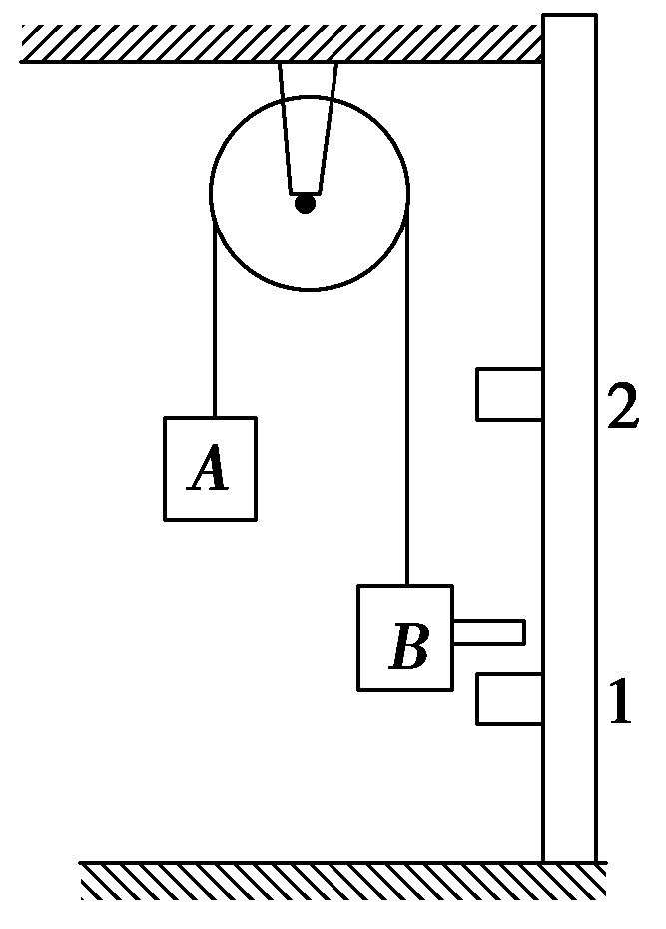WWW.ziyuanku.com
（1）实验中除了记录物块B通过两光电门时的速度v₁、v₂外，还需要测量的物理量是：

（2）用已知量和测量量写出验证机械能守恒的表达式：
23.（11分）某同学要测量一个由均匀新材料制成的圆柱体的电阻率ρ。步骤如下：
（1）游标卡尺测量其长度如图1所示，可知其长度为________mm；
（2）用螺旋测微器测量其直径如图2所示，可知其直径为________mm；
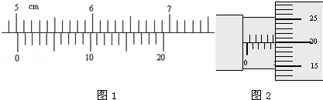

（3）选用多用电表的电阻“×1”挡，按正确的操作步骤测此圆柱体的电阻，表盘的示数如图所示，则该电阻的阻值约为________Ω；
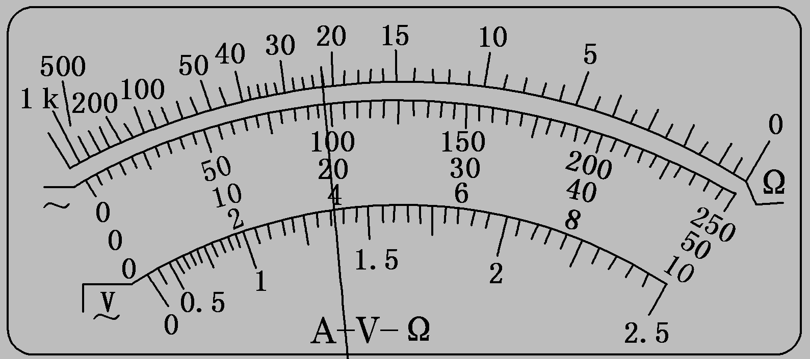
（4）为更精确地测量其电阻，可供选择的器材如下：Ziyuanku.com
电流表A₁（量程300 mA，内阻约为2 Ω）；
电流表A₂（量程150 mA，内阻约为10 Ω）；
电压表V₁（量程1 V，内阻r＝1 000 Ω）；
电压表V₂（量程15 V，内阻约为3 000 Ω）；
定值电阻R₀＝1 000 Ω；
滑动变阻器R₁（最大阻值5 Ω）；
滑动变阻器R₂（最大阻值1 000 Ω）；
电源E（电动势约为4 V，内阻r约为1 Ω）；
开关，导线若干。
为了使测量尽量准确，测量时电表读数不得小于其量程的，电压表应选________，电流表应选________，滑动变阻器应选________。（均填器材代号）
根据你选择的器材，请在线框内画出实验电路图。
24（14分）一根粗细均匀电阻R=0．6Ω的导线弯成一个圆形线圈，圆半径r=1m，圆形线圈质量m=1kg，此线圈放在绝缘光滑的水平面上，在y轴右侧有垂直线圈平面的磁感应强度B=0．5T的匀强磁场，如图所示．若线圈以初动能E_{k0}=5J沿x轴方向滑进磁场，当进入磁场0．5m时，线圈中产生的电能为E=3J．求：
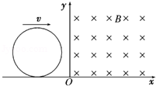
（1）此时线圈的运动速度的大小；
（2）此时线圈与磁场左边缘两交接点间的电压；
（3）此时线圈加速度的大小．
25（18分）如图所示，地面和半圆轨道面均光滑。质量M = 1kg 、长L = 4m的小车放在地面上，其右端与墙壁的距离为S=3m，小车上表面与半圆轨道最低点P的切线相平。现有一质量m = 2kg的滑块（视为质点）以v₀ = 6m/s的初速度滑上小车左端，带动小车向右运动。小车与墙壁碰撞时即被粘在墙壁上，已知滑块与小车表面的滑动摩擦因数μ = 0.2 ，g取10m/s² 。
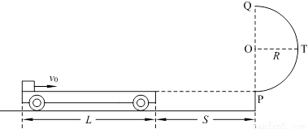
（1）求小车与墙壁碰撞时的速度；
（2）要使滑块在半圆轨道上运动时不脱离，求半圆轨道的半径R的取值范围．
26、（15分）亚硝酸钠是重要的防腐剂。某化学兴趣小组以碳和浓硝酸为起始原料，设计如下装置利用一氧化氮与过氧化钠反应制备亚硝酸钠。（夹持装置和A中加热装置已略，气密性已检验）
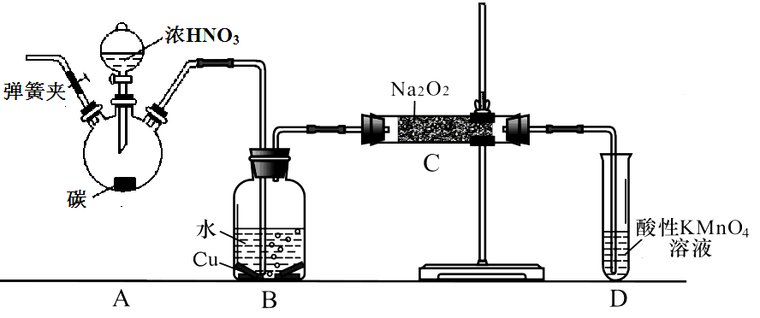
查阅资料：①HNO₂为弱酸，室温下存在反应3HNO₂＝HNO₃＋2NO↑＋H₂O；
②在酸性溶液中，NO₂－可将MnO₄－还原为Mn^{2＋}且无气体生成。
③NO不与碱反应，可被酸性KMnO₄溶液氧化为硝酸
实验操作：①关闭弹簧夹，打开A中分液漏斗活塞，滴加一定量浓硝酸，加热；
②一段时间后停止加热；
③从C中取少量固体，检验是否是亚硝酸钠。
（1）A中反应的化学方程式是 △ 。
（2）B中观察的主要现象是 △ ， D装置的作用是 △ 。
（3）检验C中产物有亚硝酸钠的操作是 △ 。
（4）经检验C产物中亚硝酸钠含量较少。
a. 甲同学认为C中产物不仅有亚硝酸钠，还有碳酸钠和氢氧化钠。
生成碳酸钠的化学方程式是 △ 。为排除干扰甲在B、C装置间增加装置E，E中盛放的试剂应是 △ （写名称）。
b. 乙同学认为除上述干扰因素外，还会有空气参与反应导致产品不纯，所以在实验操作①前应增加一步操作，该操作是 △ 。
（5）实验经改进后可制得较纯亚硝酸钠，下列说法正确的是 △ 。
a. 亚硝酸钠有咸味，可代替食盐食用
b. 常温下，0.1 mol/L亚硝酸溶液pH > 1
c. 已知亚硝酸电离平衡常数为K_{a}；亚硝酸根水解常数为K_{h}；水的离子积为K_{w}；
则三者关系为：K_{a}·K_{h}＝K_{w}
d. 0.1 mol/L亚硝酸钠溶液中存在：c(NO₂⁻ ) > c(Na⁺) > c(OH⁻) > c(H⁺)
27 （14分）氮氧化物是造成雾霾天气的主要原因之一。消除氮氧化物有多种方法。
（1）可利用甲烷催化还原氮氧化物。已知：Ziyuanku.com
CH₄ (g)＋4NO₂(g)＝4NO(g)＋CO₂(g)＋2H₂O(g) △H ＝－574 kJ/mol
CH₄(g)＋4NO(g) ＝ 2N₂(g)＋CO₂(g)＋2H₂O(g) △H ＝－1160 kJ/mol
则CH₄(g)将NO₂(g)还原为N₂(g)的热化学方程式是 △ 。
（2）NH₃催化还原氮氧化物（SCR)技术是目前应用最广泛的烟气氮氧化物脱除技术。
发生的化学反应是：2NH₃(g)＋NO(g)＋NO₂(g) 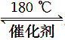 2N₂(g)＋3H₂O(g) ΔH < 0 。
为提高氮氧化物的转化率可采取的措施是（一条即可） △ 。
（3）汽车尾气净化的主要原理为：2NO(g) + 2CO(g)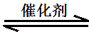2CO₂(g)+ N₂(g)。ΔH＜0
①该反应平衡常数表达式 △
②若该反应在绝热、恒容的密闭体系中进行，下列示意图正确且能说明反应在进行到t₁时刻达到平衡状态的是 △ （填代号）。
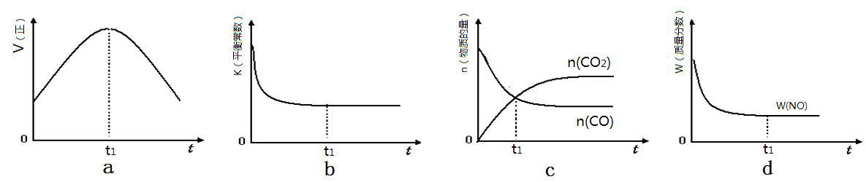

（4）利用ClO₂ 氧化氮氧化物反应过程如下：
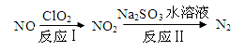
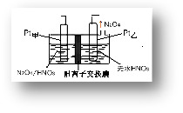
反应Ⅰ的化学方程式是2NO+ ClO₂ + H₂O === NO₂ + HNO₃ + 2HCl，反应Ⅱ的化学方程式是
△ 。若有11.2 L N₂生成（标准状况），共消耗
ClO₂ △ g 。
- 工业废气中含有的NO₂还可用电解法消除。用NO₂为原料可制新型绿色硝化剂N₂O₅。制备方法之一是先将NO₂转化为N₂O₄然后采用电解法制备 N₂O₅，装置如下图所示。Pt甲为的电极反应式是
△ 。
28（15分）.亚硝酰氯(ClNO)参与大气平流层和对流层的化学，气相的ClNO光解和水解都可产生Cl自由基。
（1）氮氧化物与悬浮在大气中的海盐粒子相互作用时会生成亚硝酰氯，涉及如下反应：
①2NO₂(g)+NaC1(s)NaNO₃(s)+ClNO(g) K₁
②2NO(g)+C1₂(g)2C1NO(g) K₂
③4NO₂(g)+2NaC1(s)2NaNO₃(s)+2NO(g)+Cl₂(g) K₃
则K₁，K₂，K₃之间的关系为K₂=______________。
（2）在1L的恒容密闭容器中充入2molNO(g)和1molCl₂(g)，在不同温度下测得c(ClNO)
与时间的关系如图A，则T₂时该反应的平衡常数K=____________

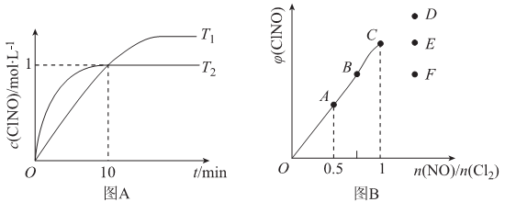
（3）已知2NO(g)+Cl₂(g)2ClNO(g)，一定条件下在恒温恒容的密闭容器中按一定比例
充入NO(g)和Cl₂(g)，平衡时ClNO的体积分数随n(NO)/n(C1₂)的变化图象如图B，则A、
B、C三状态中，NO的转化率最大的是____________点，当n(NO)/n(C1₂)=1.5时，
达到平衡状态ClNO的体积分数可能是D、E、F三点中的____________点。
（4）常温下，用0.100 0 mol·L^{－1} NaOH溶液分别滴定20.00 mL 0.100 0 mol·L^{－1} HBr溶液和
20.00 mL0．100 0 mol·L^{－1} CH₃COOH溶液，得到2条滴定曲线，如图所示：
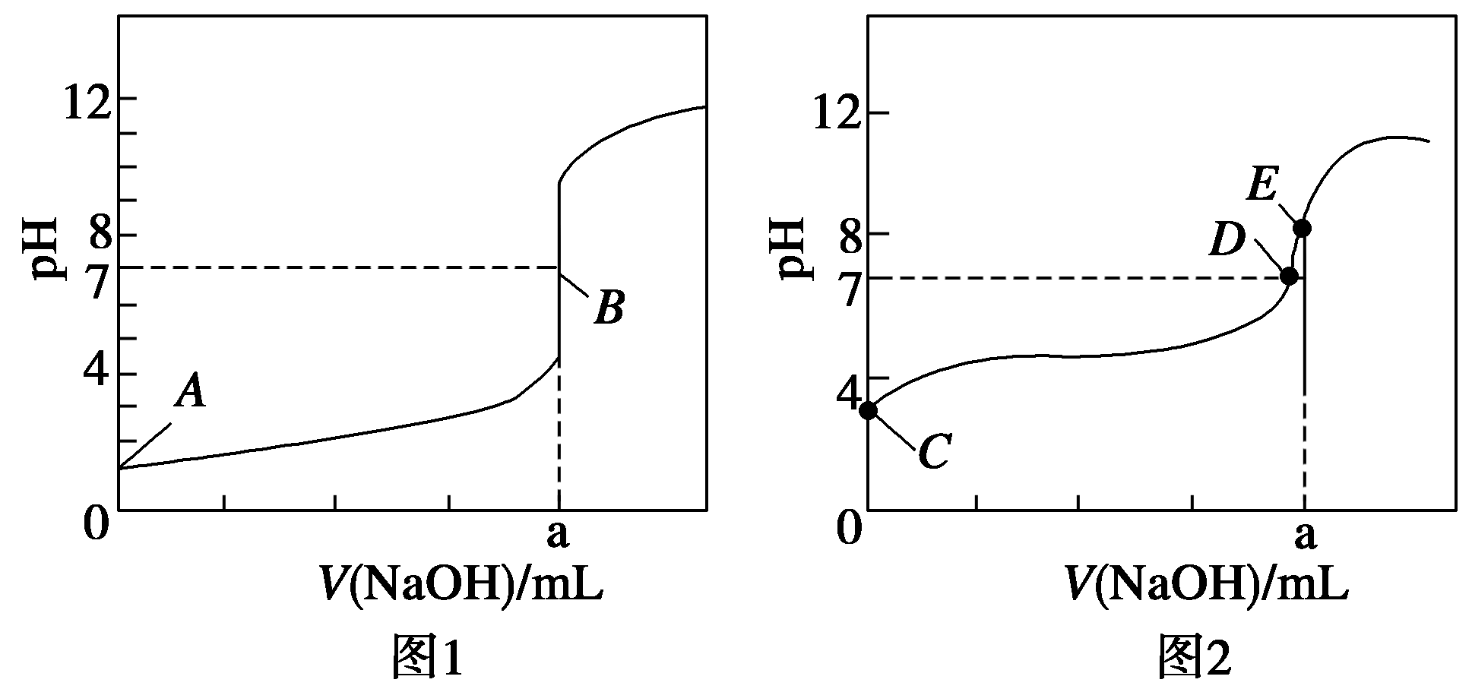
①根据图1和图2判断，滴定HBr溶液的曲线是 (填“图1”或“图2”)；
②a＝ mL；
③c(Na＋)＝c(CH₃COO－)的点是 点；
④E点对应溶液中离子浓度由大到小的顺序为 。
(5) 氨气燃料电池，一极通入氨气，另一极通入空气，电解质是掺杂氧化钇(Y₂O₃)的氧化锆(ZrO₂)晶体，它在熔融状态下能传导O²⁻。写出负极的电极反应式 。
(6) 已知：CdCO₃、NiCO₃溶度积分别为6.0×10⁻¹²、1.0×10⁻⁷。p(CO₃²⁻)=-lg c(CO₃²⁻) 。在含Cd²⁺、Ni²⁺浓度均为0.01 mol/L的废水中滴加稀碳酸钠溶液。为了分离这两种阳离子，需要控制p(CO₃²⁻)范围为（忽略溶液体积的变化）（ ）
A、4≤p(CO₃²⁻)≤6 B、5＜p(CO₃²⁻)≤ 7-lg6
C、7-lg6＜p(CO₃²⁻)≤ 8 D、7＜p(CO₃²⁻)≤8
29（11分）.酸性KMnO₄溶液与H₂C₂O₄溶液的反应通常用来研究浓度对反应速率的影响。
现有甲、乙两个实验小组设计不同的实验方案如下：
甲组：改变反应物的浓度，通过溶液褪色的时间来比较反应速率快慢。
可以使用的试剂有：①0.2mol/L H₂C₂O₄溶液 、② 0.4 mol/L H₂C₂O₄溶液、
③0.02mol/L H₂C₂O₄溶液 、④ 0.1mol/L KMnO₄酸性溶液、⑤0.01mol/L KMnO₄酸性溶液
（1）酸性KMnO₄溶液与H₂C₂O₄溶液反应的化学反应方程式为：____________________；
（2）若假设：所用草酸溶液与高锰酸钾溶液体积比为1：2，请从上面的五种溶液中选择本
实验所需的三种溶液（填写序号）_______________；
（3）问题讨论：已知该实验过程中溶液温度几乎不变，但是依据实验数据发现开始一段时
间后速率却在增大。
①你认为引起该反应速率增大的因素是_____________________。
②欲设计实验确认，设计实验如下：
实验  编号 | X mol/LKMnO₄酸性溶液/mL | Y mol/LH₂C₂O₄溶液/mL | MnSO₄溶液  /mL | 褪色时间/s
1 | 4mL | 2 mL | a
2 | b | c | 0mL

试验中还需要补充的试剂为：__________，体积为：___________mL
乙组：通过测定不同浓度的溶液生成CO₂气体体积的方法来比较化学反应速率的大小。
实验装置如图，实验时分液漏斗中A溶液一次性放入B溶液中
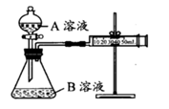
已知乙组完成两次实验分别是Ⅰ、Ⅱ。请完成以下各空：
（4）如何检查该装置的气密性：_____________________________________。
（5）分析所给实验仪器，实现该实验目的还欠缺的用品：_________________。
30.（11分）气体交换情况，图丙表示光照强度与光合速率的关系，图丁表示夏季晴朗的一天，某种绿色植物在24小时内O₂吸收和释放速率的变化示意图（单位：mg/h），A、B点对应时刻分别为6点和19点。
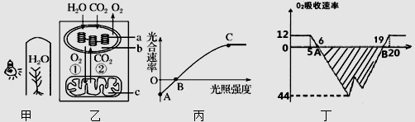
（1）图丙A、B和C三点中______________点对应图乙状态。
（2）图丙中限制A～C段光合速率的主要环境因素是______________。若提高温度，曲线的C点的变化是______________（上移；下移；不动；无法确定）。
（3）图乙a、b和c结构中，产生CO₂的结构是______________（填字母），消耗CO₂的结构是______________（填字母）。
（4）图丁中测得该植物一昼夜的O₂净释放量为300mg，假设该植物在24小时内呼吸速率不变，则该植物一天通过光合作用产生的O₂总量是___________mg。图中阴影部分所表示的O₂释放量______________（大于、等于、小于）300mg。
31．（11分）斑马鱼的酶D由17号染色体上的D基因编码。具体纯合突变基因（dd）的斑马鱼胚胎会发出红色荧光。利用转基因技术将绿色荧光蛋白（G）基因整合到斑马鱼17号染色体上，带有G基因的胚胎能够发出绿色荧光。未整合G基因的染色体的对应位点表示为g。用个体M和N进行如下杂交实验：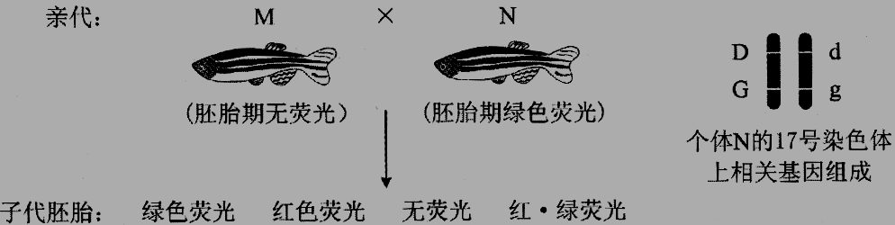
（1）在上述转基因实验中，将G基因与质粒重组，需要的两类酶是______和______。将重组质粒显微注射到斑马鱼__________中，整合到染色体上的G基因______________后，使胚胎发出绿色荧光。
（2）根据上述杂交实验推测
①亲代M的基因型是____________（选填选项前的符号）
a．DDgg b.Ddgg
②子代中只发出绿色荧光的胚胎基因型包括________（选填选项前的符号）。
a．DDGG b．DDGg c．DdGG d．DdGg
（3）杂交后，出现红·绿荧光（既有红色又有绿色荧光）胚胎的原因是亲代__________（填“M”或“N”）的初级精（卵）母细胞在减数分裂过程中，同源染色体的__________发生了交换，导致染色体上的基因重组。通过记录子代中红·绿荧光胚胎数量与胚胎总数，可计算得到该亲本产生的重组配子占其全部配子的比例，算式为______________________。
32（9分）回答下列与性激素有关的问题：
（1）性激素分泌的调节过程类似于甲状腺素分泌的调节过程。
①在人的下丘脑中，调节促性腺激素释放激素分泌的信号分子既可以是 ，又可以是 。
②正常成人的血液中，性激素的浓度总是维持在一定的范围内，这是因为当血液中性激素降低到一定浓度时，将会发生的生理过程是 ；当血液中性激素升高到一定浓度时，将会发生的生理过程则相反。以上生理过程被称为负反馈调节，在维持性激素浓度相对稳定的调节过程中，具有拮抗作用的激素是 。
（2）研究表明，性激素进入靶细胞后先与细胞质中有关蛋白质结合，然后再进入细胞核。
①推测：在细胞质中形成的性激素——蛋白质复合体能在细胞核中影响转录过程，进而影响细胞之中的翻译过程，最终影响细胞中的多种代谢。与神经调节相比，以上推测说明性激素调节反应速度 。
②在与靶细胞的特异性受体结合位置上，性激素与胰岛素的区别是 。

33．（9分）某植物的花色分为白花、黄花和红花三种，该性状的遗传受两对独立遗传的等位基因(A、a和B、b)控制。有人利用白花(甲)、白花(乙)、黄花和红花4个纯合品种进行了如下三个实验：
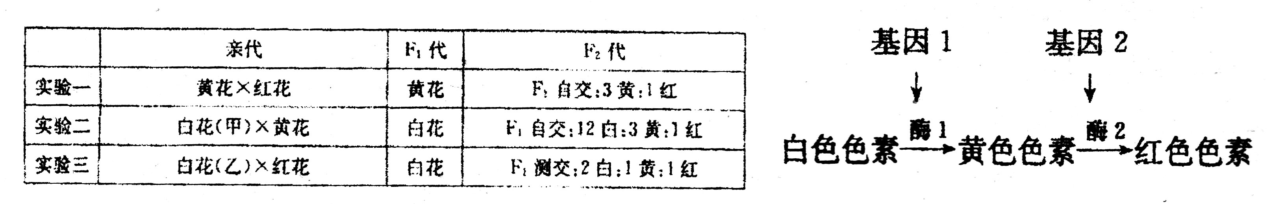

且已知基因对此性状的控制途径如上图所示：
请回答下列问题：
(1)基因l和基因2分别对应A、a和B、b中的一个，则基因l是_______，基因2是_______。
(2)上述杂交实验中，实验一中用作黄花品种的基因型是_________。
实验二中白花(甲)和实验三中白花(乙)的基因型分别是__________和___________。
(3)实验二得到的F₂代中，白花植株的基因型有________种，其中纯合白花植株占全部自花植株的比例为________。F₂代中黄花植株上所结的种子中黄花纯合子种子占___________。
(4)若将实验三得到的F₂代白花植株与红花植株杂交，理论上F₃代花色表现型比例为白：黄：红=______________。
(5)将基因型不同的两株白花植株杂交，若F_{l}代的花色只有白色和黄色两种，则两亲本植株的基因型为_________________。
请从34.35题中任选一道作答
34、【物理——选修3-3】（15分）
（1）（5分）有关分子的热运动和内能，下列说法正确的是（ ）（填正确答案标号。选对1个给2分，选对2个给4分，选对3个给5分，每选错1个扣3分，最低得分为0分）
A．一定质量的气体，温度不变，分子的平均动能不变ziyuanku.com
B．物体的温度越高，分子热运动越剧烈
C．物体的内能是物体中所有分子热运动动能和分子势能的总和
D．布朗运动是由悬浮在液体中的微粒之间的相互碰撞引起的
E．外界对物体做功，物体的内能必定增加

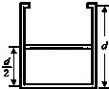
（2）(10分）如图所示，气缸呈圆柱形，上部有挡板，内部高度为d。筒内一个很薄的质量不计的活塞封闭一定量的理想气体，开始时活塞处于离底部的高度，外界大气压强为1×10⁵Pa，温度为27℃，现对气体加热。(不计活塞与气缸间摩擦）求：
(i)当活塞刚好到达汽缸口时气体的温度；
(ii)气体温度达到387℃时气体的压强。

35、【物理——选修3-4】（15分）
（1）（5分）图（a）为一列简谐横波在t=2s时的波形图，图（b）为媒质中平衡位置在x=1.5m处的质点的振动图像，P是平衡位置为x=2m的质点。下列说法正确的是 △ 。（填正确答案标号。选对1个得2分，选对2个得4分，选对3个得5分。每选错1个扣3分，最低得分为0分）
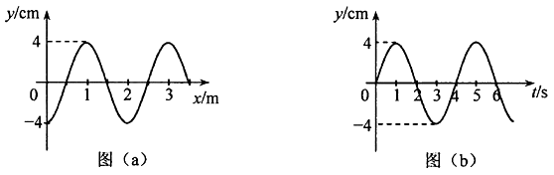
A．波速为0.5m/s
B．波的传播方向向右
C．0~2s时间内，P运动的路程为8cm
D．0~2s时间内，P向y轴正方向运动
E．当t=7s时，P恰好回到平衡位置.
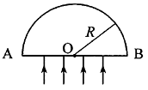
（2）（10分）一个半圆柱形玻璃砖，其横截面是半径为R的半圆，AB为半圆的直径，O为圆心，如图所示。玻璃的折射率为n=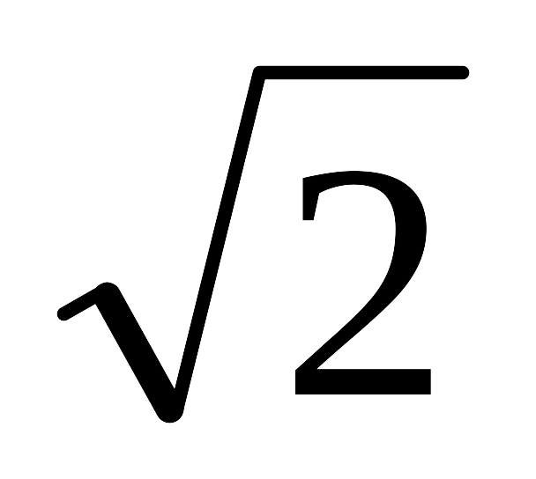。
（i）一束平行光垂射向玻璃砖的下表面，若光线到达上表面后，都能从该表面射出，则入射光束在AB上的最大宽宽为多少？
（ii）一细束光线在O点左侧与O相距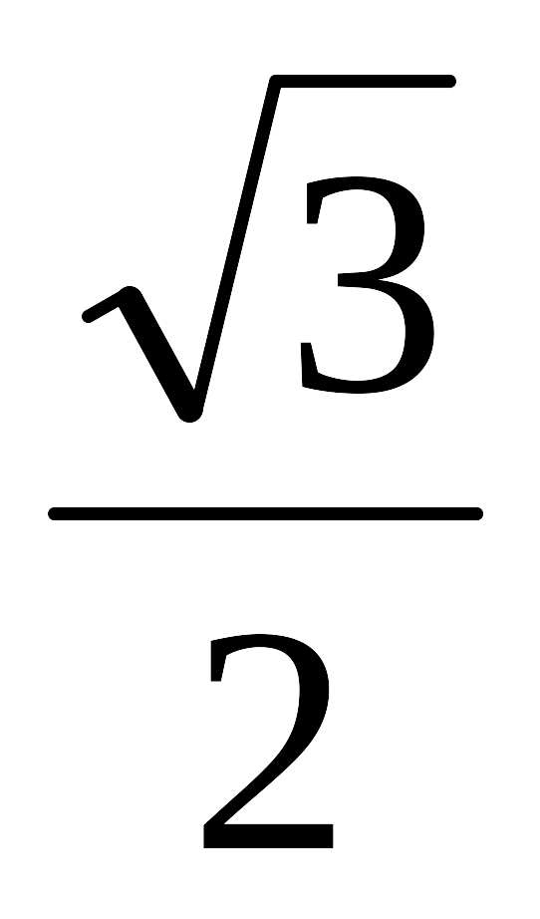R处垂直于AB从下方入射，求此光线从玻璃砖射出点的位置。
请从36.37题中任选一道作答

36．（15分）[生物—选修1：生物技术实践]（15分，除标注外每空2分）

临床使用抗生素前，有时需要做细菌耐药实验。实验时，首先要从病人身上获取少量样本，然后按照一定的实验步骤操作，以确定某致病菌对不同抗生素的敏感性。回答下列问题：
（1）为统计样品中活菌的数目，常将样品用 △ （1分）法接种于培养基表面。运用活菌计数法统计的菌落数往往比活菌的实际数目低，原因是 △ 。
（2）为了检验该致病菌对于抗生素的敏感性，在该病菌菌落均匀生长的平板的不同位置，分别放置含有A、B、C、D四种抗生素的滤纸片，培养一段时间后，在四个滤纸片周围出现透明圈由大到小依次是A＞C＞D＞B，由此推断，该病人目前适合使用的抗生素 △ 。含C的滤纸片周围透明圈比含A的小，说明该病人 △ ；若抗生素B的滤纸片周围没有出现透明圈，最可能的原因是 △ 导致的结果；含D的滤纸片周围的透明圈也比含A的小，且透明圈中出现一个菌落，这种菌落的出现可能是由于接种过程不严格导致的，也可能是产生了抗生素D的耐药菌，这种变异的特点是_____
△ （至少列举两个）。
（3）实验中培养基需用 △ 灭菌、接种环用灼烧灭菌、接种过程也在酒精灯火焰旁进行，其达到的目的是 △ 。$来&源：ziyuanku.com
37．(15分) [选修模块3：现代生物科技专题]
请回答基因工程方面的有关问题：
(1)利用PCR技术扩增目的基因，其原理与细胞内DNA复制类似（如下图所示）。图中引物为单链DNA片段，它是子链合成延伸的基础。

①从理论上推测，第四轮循环产物中含有引物A的DNA片段所占的比例为 。
②在第 轮循环产物中开始出现两条脱氧核苷酸链等长的DNA片段。
(2)设计引物是PCR技术关键步骤之一。某同学设计的两组引物（只标注了部分碱基序列）都不合理（如下图），请分别说明理由。
①第1组： ；
②第2组： 。
(3) PCR反应体系中含有热稳定DNA聚合酶，下面的表达式不能正确反映DNA聚合酶的功能，这是因为 。
(4)用限制酶EcoRV、Mbol单独或联合切割同一种质粒，得到的DNA片段长度如下图(1kb即1000个碱基对)，请在答题卡的指定位置画出质粒上EcoRV、Mbol的切割位点。$来&源：ziyuanku.com

化学答案：7C、 8D、 9C、 10B、 11D、 12A、 13C
26（15分）除注明外，每空2分 C +4HNO₃ （浓）CO₂↑+ 4NO₂↑+ 2H₂O
溶液变蓝，铜片溶解，无色气体冒出；除去未反应的NO，防止污染空气
（3）将生成物置于试管中，加入稀硫酸，若产生无色气体并在液面上方变为红棕色，则D中产物是亚硝酸钠。（反应的离子方程式是3NO₂－＋2H＋＝NO₃－＋2NO↑＋H₂O）
或者：将生成物置于试管中，加入酸性KMnO₄溶液，若无气泡产生，溶液紫色褪去，则D中产物是亚硝酸钠，（反应的离子方程式是5NO₂－＋2MnO₄－＋6H＋＝5NO₃－＋2Mn^{2＋}＋3H₂O）
a. 2CO₂ + 2Na₂O₂ ===2Na₂CO₃ + O₂ ，碱石灰（1分）
b. 打开弹簧夹，通入N₂一段时间 （5）b c
27（14分）每空2分（1）CH₄ (g)＋2NO₂(g)＝N₂(g)＋CO₂(g)＋2H₂O(g) △H ＝－867 kJ/mol
（2）增大NH₃浓度（或降低压强、降低温度） （3）①略② bd
（4）2NO₂ + 4 Na₂SO₃ === N₂ + 4 Na₂SO₄ ，67.5
（5）N₂O₄+ 2HNO₃ — 2e— === 2N₂O₅ + 2H⁺
28、( 15分 )（1）K₁²/K₃（1分）
（2）2L/mol；（2分）
（3）A（1分）；D（2分）
（4）① 图1 （1分）②20.00 （1分）③ D（1分）
④c(Na＋)＞c(CH₃COO－)＞c(OH－)＞c(H＋)（2分）
（5）2NH₃－6e－＋3O^{2－}＝N₂＋3H₂O（2分）（6）B （2分）
29.（11分） 答案（1）2KMnO₄＋5H₂C₂O₄＋3H₂SO₄＝2MnSO₄＋K₂SO₄＋10CO₂↑＋8H₂O(2分)
（2）①②⑤(2分)
（3）Mn^{2＋}对高锰酸钾和草酸的反应有催化作用（2分）， 蒸馏水(1分) a (1分)
（4）关闭分液漏斗活塞，向外拉注射器的内管一段距离后松手，若内管能回到开始位置，证明气密性好，若不能则说明气密性不好。（2分）
（5）秒表（2分）
生物部分答案
一、选择题
1-6．CBDCBC
二、非选择题
30．（9分）
（1）C
（2）光照强度 无法确定（2分）
（3）c b
（4）588 大于（2分）
31．（11分）
（1）限制性核酸内切酶 DNA连接酶 受精卵 表达
（2）①b ②b、d（2分）
（3）N 非姐妹染色单体（2分） 4×（红·绿荧光胚胎数量/胚胎总数）（2分）
32．（9分）
（1）①神经递质 性激素
②促性腺激素释放激素和促性腺激素分泌增加（答一项不给分） （2分）
促性腺激素释放激素和性激素（答一项不给分）（2分）
（2）①比较缓慢
②性激素的受体在在靶细胞内，胰岛素的受体在靶细胞膜上（2分）
33.（10分）（1）a b
（2）aaBB AAbb AABB
（3）6 1/6 1/2
（4）4:1:3
（5）AaBB×AaBb AaBB×Aabb

36.[生物—选修1：生物技术实践]（15分，除特殊标注外，每空2分）
（1）稀释涂布（1分） 当两个或多个细胞连在一起时，平板上观察到的只是一个菌落
（2）A 该致病菌对C的敏感性比对A的弱 长期服用抗生素B 随机的、 不定向的（普遍性、频率很低等其他答案也可以）
37．（15分）
（1）①15/16；②三
（2）①引物I和引物Ⅱ局部发生碱基互补配对而失效；
②引物I’自身折叠后会出现局部碱基互补配对而失效
（3）DNA聚合酶只能将单个脱氧核苷酸连续结合到双链DNA片段的引物链上
（4）见下图

物理试题答案
- 【答案】B
15.【答案】D
16.【答案】C
17.【答案】A
18.【答案】D
19.【答案】BD
20.【答案】BC．
21.【答案】ACD
22.【答案】（1）A、B两物块的质量m_{A}和m_{B}，两光电门之间的距离h (2)(m_{A}-m_{B})gh=(m_{A}+m_{B})()
23.【答案】（1）50.15（2）4.700；（3）22；（4）V₁，A₂，R₁．电路图见解析；
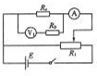
24【答案】（1）2m/s （2） （3）2．5m/s²
【解析】
试题分析：（1）线圈的初动能为5J,进入磁场0．5m时的末动能为3J。设此时线圈的运动的速度为v,
由能量守恒定律得：
代入数据解得：
（2）线圈进入磁场x=0．5m时，切割磁感线的有效长度由几何关系可得：
则感应电动势：
由几何知识可得圆弧所对应的圆心角为：θ=120°
线圈在磁场外的电阻为：
线圈与磁场左边缘两交接点间的电压：
（3）线圈受到的安培力：
由牛顿第二定律得：
代入数据解得：

25【答案】（1）4m/s．（2）半圆轨道的半径必须满足R≤0.24m或R≥0.6m
【解析】
试题分析：（1）设滑块与小车的共同速度为v₁，滑块与小车相对运动过程中动量守恒，有：
mv₀=（m+M）v₁
代入数据解得v₁=4m/s
设滑块与小车的相对位移为 L₁，由系统能量守恒定律，有
代入数据解得 L₁=3m
设与滑块相对静止时小车的位移为S₁，根据动能定理，有
代入数据解得S₁=2m
因L₁＜L，S₁＜S，说明小车与墙壁碰撞前滑块与小车已具有共同速度，且共速时小车与墙壁还未发生碰撞，故小车与碰壁碰撞时的速度即v₁=4m/s．
（2）滑块将在小车上继续向右做初速度为v₁=4m/s，位移为L₂=L-L₁=1m的匀减速运动，然后滑上圆轨道的最低点P．
若滑块恰能滑过圆的最高点，设滑至最高点的速度为v，临界条件为
根据动能定理，有
联立并代入数据解得R=0.24m
若滑块恰好滑至圆弧到达T点时就停止，则滑块也能沿圆轨道运动而不脱离圆轨道．根据动能定理，有
代入数据解得R=0.6m
综上所述，滑块能沿圆轨道运动而不脱离圆轨道，半圆轨道的半径必须满足R≤0.24m或R≥0.6m

34.（15分）(1). ABC
(2)．①600K；②1.1×10⁵Pa
试题分析：①以封闭气体为研究对象：P₁=P₀，，T₁=300K
设温度升高到T₀时，活塞刚好到达汽缸口，此时：P₂=P₀，V₂=Sd
根据理想气体状态方程：
解得T₂=600K
②T₃=387℃=660K＞T₂，封闭气体先做等压变化，活塞到达汽缸口之后做等容变化
此时有V₃=Sd，T₃=660K
由理想气体状态方程：
解得P₃=1.1×10⁵Pa

35、（15分）（1）（5分）A C E
（2）（i）在O点处左侧，设从E点射入的光线进入玻璃砖后在上表面的入射角恰好等于全反射的临界角，则OE区域的入射光线经上表面折射后都能从玻璃砖射出，如图。由全反射条件有
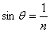 ①（2分）
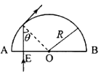
由几何关系有
②（1分）
由对称性可知，若光线都能从上表面射出，光束的宽度最大为
③（1分）
联立①②③式，代入已知数据得 ④（1分）
（ii）设光线在距O点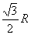的C点射入后，在上表面的入射角为，由几何关系及①式和已知条件得
⑤（1分）
光线在玻璃砖内会发生三次全反射，最后由G点射出，如图。由反射定律和几何关系得
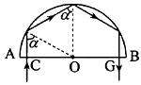
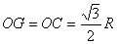 ⑥（3分）
射到G点的光有一部分被反射，沿原路返回到达C点射出。（1分）

